TRƯỜNG THPT CHUYÊN LÊ QUÝ ĐÔN  TỈNH BÌNH ĐỊNH  ĐỀ THI ĐỀ XUẤT  (Đề thi gồm 10 câu, 05 trang) | KỲ THI HỌC SINH GIỎI CÁC TRƯỜNG THPT CHUYÊN  KHU VỰC DUYÊN HẢI VÀ ĐỒNG BẰNG BẮC BỘ  LẦN THỨ XIV, NĂM 2023  ĐỀ THI MÔN: SINH HỌC LỚP 10  Thời gian: 180 phút (Không kể thời gian giao đề)
Câu 1: (2,0 điểm) Thành phần hóa học tế bào
Biểu đồ ở hình 1 thể hiện nồng độ của một số acid amin tự do ở thực vật thích nghi với ánh sáng và thích nghi với bóng tối.
a) Trong số các acid amin đã trình bày, acid amin nào chi phối nhiều nhất tới sự thích nghi sáng-tối?  b) Đề xuất một lời giải thích sinh hóa cho sự khác biệt nhận thấy được.  c) Măng tây trắng, một món ăn ngon, là kết quả của việc trồng cây măng tây trong bóng tối. Theo bạn, hóa chất nào có thể làm tăng hương vị của măng tây trắng? | 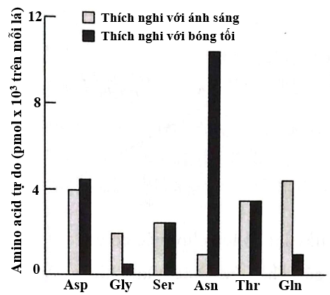  Hình 1
Câu 2: (2,0 điểm) Cấu trúc tế bào
Hai loại mẫu tế bào khác nhau (mẫu A và mẫu B) phân lập từ cùng một người được xử lý phá màng tế bào. Sau đó tiến hành ly tâm phân đoạn các thành phần trong từng mẫu. Kết quả thí nghiệm được thể hiện như hình 2.
a) Dựa trên dữ liệu được cung cấp, hãy mô tả sự khác biệt chính giữa hai loại tế bào A và tế bào B. Từ đó, hãy đề xuất chức năng khác nhau cho từng loại tế bào.  b) Dự đoán tên loại tế bào của tế bào A và tế bào B. Giải thích.  c) Vì sao hai loại tế bào này được phân lập từ cùng một cơ thể nhưng lại có đặc điểm tế bào khác biệt nhau? | 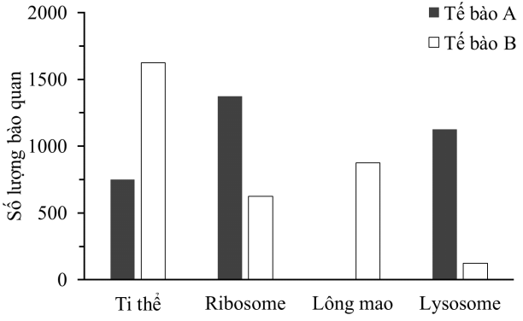  Hình 2
Câu 3: (2,0 điểm) Chuyển hóa vật chất và năng lượng trong tế bào (Đồng hóa + dị hóa)
Trong các thí nghiệm để xác định các phản ứng phụ về trao đổi chất có thể xảy ra bởi một sản phẩm công nghiệp mới có tên X941, tốc độ tiêu thụ oxy của các ti thể cô lập đã được thử nghiệm. Các ty thể được duy trì trong một dung dịch có nồng độ cao của oxy hòa tan và phosphate vô cơ. Hình A (thí nghiệm A) cho thấy kết quả của một thí nghiệm đối chứng. Acid pyruvic, tiền chất chuyển hóa chính của chu trình acid citric đã được thêm vào các ty thể cô lập, sau đó một thời gian ngắn là thì bổ sung ADP. Hình B (thí nghiệm B) minh họa tác dụng của việc thêm X941 thay vì ADP.
a) Trong hình B, việc bổ sung X941 dẫn đến sự cạn kiệt gần như hoàn toàn O₂ trong hỗn hợp thử nghiệm. Một thí nghiệm khác cho thấy sự suy giảm này xảy ra ngay cả khi không có phosphate vô cơ. Hãy đưa ra một giả thuyết về tác động của X941 và giải thích.  b) Giải thích tại sao lượng oxy ở thí nghiệm A được tiêu thụ ít hơn so với thí nghiệm B. | 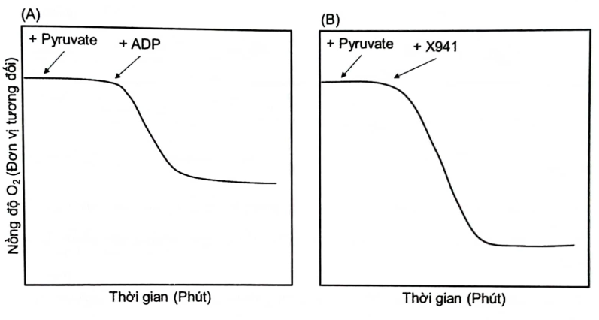
c) Nếu X941 là một ionophore (là những thực thể hòa tan trong lipid vận chuyển các ion qua màng tế bào), điều nào sau đây mô tả tốt nhất phương thức hoạt động của nó?
(1) Nó sắp xếp lại màng ty thể, do dó cho phép O₂ nhận các điện tử có năng lượng cao hơn.
(2) Nó cho phép O₂ khuếch tán qua màng trong ti thể nhanh hơn.
(3) Nó cô lập các ion được biêt là ngăn cản sự chuyển electron đến O₂.
(4) Nó cho phép các proton khuếch tán qua màng trong ty thể, do đó làm tiêu tán gradient proton.
(5) Nó hoạt động như một chất cho điện tử, do đó cung cấp cho hệ thống vận chuyên điện tử một số lượng lớn các điện tử để khử O₂.
Câu 4: (2,0 điểm) Truyền tin tế bào, phương án thực hành
Lớp tế bào biểu mô ruột gấp nếp thành các đỉnh gọi là nhung mao và những rãnh tương ứng xung quanh được gọi là các xoang. Những tế bào trong vùng rãnh tiết ra một loại protein gọi là Netrin-1, làm nồng độ của chúng tương đối cao trong các rãnh. Netrin-1 là phối tử (ligand) của một protein thụ thể được tìm thấy trên bề mặt của tất cả các tế bào biểu mô ruột, giúp khởi phát một con đường truyền tin nhằm thúc đẩy sự tăng trưởng tế bào. Tế bào biểu mô ruột sẽ trải qua apoptosis (sự tự chết theo chương trình) trong trường hợp không được phối tử Netrin-1 liên kết.
a) Ví dụ này đặc trưng cho kiểu truyền tin nào (nội tiết, cận tiết, tự tiết)? Giải thích.
b) Dự đoán vị trí tế bào tăng trưởng và chết nhiều nhất trong biểu mô và giải thích.
c) Sự thiếu hụt thụ thể Netrin-1 thường liên kết với một số bệnh ung thư ruột kết. Giải thích mối liên hệ giữa con đường truyền tín hiệu này và sự hình thành khối u.
Câu 5: (2,0 điểm) Phân bào
Nghiên cứu về sự điều hoà chu kỳ tế bào ở người cho thấy protein p16 (khối lượng phân tử 16kDa) có vai trò quan trọng trong quá trình chuyển tiếp từ pha G₁ sang pha S, làm chậm sự tiến triển của chu kỳ tế bào. Bản chất của protein p16 là một chất ức chế enzim kinaza phụ thuộc cyclin (Cdk). Khi không có p16, Cdk4 kết hợp với cyclin D và tạo thành phức hệ protein có hoạt tính, phức hệ này photphorin hoá một protein có tên là retinolastoma, làm giải phóng yếu tố phiên mã E2F1 (vốn bình thường ở trạng thái liên kết với retinolastoma).
a) Tại sao sự chuyển tiếp từ pha G₁ sang S lại là mấu chốt quan trọng nhất trong điều hoà chu kỳ tế bào?
b) Yếu tố phiên mã E2F1 có thể có vai trò gì trong sự diễn tiến của chu kỳ tế bào?
c) Các phát hiện gần đây cho thấy hàm lượng protein p16 trong tế bào người già cao hơn hơn so với người trẻ tuổi. Ý nghĩa của điều này đối với hiện tượng lão hóa là gì?
d) Thuốc điều trị ung thư thường được dùng phối hợp không chỉ một loại để tác động tới nhiều giai đoạn của chu kỳ tế bào. Tại sao điều này là một cách điều trị tốt hơn so với việc sử dụng một loại thuốc duy nhất?
Câu 6: (2,0 điểm) Cấu trúc, chuyển hóa vật chất ở vi sinh vật
a) Nấm men có thể chuyển hóa glucose theo con đường hô hấp hiếu khí hoặc lên men rượu tùy thuộc vào điều kiện môi trường. Tế bào nấm men được nuôi cấy trong dung dịch glucose ở 2 điều kiện A và B, kết quả lượng khí được hấp thụ và thoát ra thể hiện trong bảng 6.1:
Bảng 6.1
Điều kiện | Lượng O₂ hấp thụ (ml) | Lượng CO₂ thoát ra (ml)
A | 0 | 20
B | 30 | 40
Glucose được chuyển hóa như thế nào trong từng điều kiện A và B? Biết rằng cả điều kiện A và B cùng chuyển hóa một lượng glucose tương đương nhau.
b) Một phòng thí nghiệm vi sinh học gần đây đã phân lập vi sinh vật Thermus szegediensis từ một suối nước nóng. Trong một chuỗi thí các thí nghiệm (Exp), đầu tiên họ nuôi cấy T. Szegediensis trong các điều kiện khác nhau để kiểm tra nhu cầu dinh dưỡng của nó. Các điều kiện và kết quả được thể hiện ở bảng 6.2:
Bảng 6.2
Các điều kiện | Thí nghiệm 1 | Thí nghiệm 2 | Thí nghiệm 3 | Thí nghiệm 4
Ánh sáng | + | + | - | -
Ôxy | + | + | + | +
Nitơ | + | + | + | +
Phốt pho | + | + | + | +
Các muối ở suối nước nóng | + | + | + | +
Glucose | + | - | - | +
Các khoáng vi lượng | + | + | + | -
Sự sinh trưởng | Có | Có | Có | Có
Loài T. Szegediensis dinh dưỡng bằng phương thức nào? Giải thích.
Câu 7: (2,0 điểm) Sinh trưởng và sinh sản ở vi sinh vật
Nghiên cứu sự mẫn cảm của vi khuẩn Bacillus stearothermophilus đối với kháng sinh penicilin, người ta dùng phương pháp pha loãng trong môi trường lỏng chứa chất dinh dưỡng của vi khuẩn, cấy cùng một lượng tế bào vào một dãy ống nghiệm có nồng độ kháng sinh tăng dần. Sau 24 giờ nuôi trong tủ ấm, các kết quả được thể hiện trong hình 7.
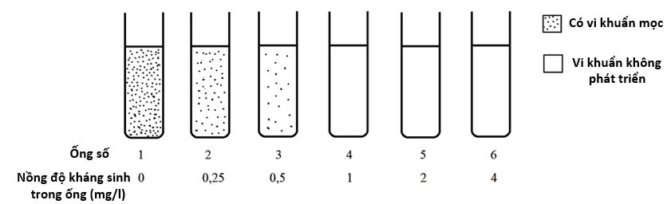
Hình 7
a) Giải thích kết quả thí nghiệm. Nồng độ kháng sinh tối thiểu để ức chế sự sinh trưởng của vi khuẩn là bao nhiêu?
b) Có thể sử dụng vi khuẩn này để kiểm tra sự dư thừa kháng sinh penicilin trong sữa bò được không? Hãy đề xuất 1 phương pháp để kiểm tra.
Câu 8: (2,0 điểm) Virus
Hình 8 mô tả cấu trúc của virus SAR-CoV 2 thuộc nhóm Coronavirus với vật chất di truyền là ssRNA (+) nhưng lại được tái bản nhờ enzyme Replicase (RdRP) là một enzyme ARN polymerase dùng ARN làm mạch khuôn. Virus này có màng ngoài chứa gai protein (S), màng lipid (M) và vỏ (E).  a) Nguồn gốc và vai trò của gai (S) đối với chu trình sống của virus SAR-CoV 2? | Hình 8
b) Bằng cách nào virus SAR-CoV 2 có thể tổng hợp mARN của bản thân nó trong tế bào chủ? Quá trình này có trùng với quá trình tự sao không?
c) Dựa trên các thông tin đã mô tả ở trên, giải thích tại sao tốc độ tạo ra chủng mới của virus SAR-CoV 2 lại rất nhanh?
d) Một nhóm nghiên cứu của Đức – Cure Vac sử dụng một cách tiếp cận khác để nghiên cứu và sản xuất vaccine COVID–19. Họ tiến hành tổng hợp nhân tạo mARN mã hóa protein bề mặt của virus này rồi đóng gói trong 1 túi nano lipid gọi là micelle và sản xuất với số lượng lớn làm vaccine mà không cần nuôi cấy virus. Sản phẩm này có hoạt tính vaccine hay không? Giải thích.
Câu 9: (2,0 điểm) Trao đổi nước và dinh dưỡng khoáng
a) Đồ thị ở hình 9 biểu hiện sự thoát hơi nước và hấp thụ nước ở cây hướng dương. Từ đồ thị, hãy xác định trạng thái cân bằng nước và trạng thái sinh lí của cây. | Hình 9
b) Một bạn học sinh đã làm các thí nghiệm và ghi lại kết quả như sau:
- Thí nghiệm 1: Cho cát ẩm vào trong một lọ thủy tinh 5 lít miệng rộng, sau đó gieo 20 hạt đậu xanh, đậy nắp. Sau 1 tuần, cây con mọc lên, lọ thủy tinh bị mờ do có hơi nước bên trong. Sau 1 tuần tiếp theo, lọ thủy tinh trong, hơi nước ít, trên mép mỗi lá có đọng các giọt nước.
- Thí nghiệm 2: Lấy 1 bình thủy tinh chứa nước, đậy nắp, trên nắp có đục 5 lỗ, cắm 5 cành hoa loa kèn vào bình thủy tinh có chứa nước, dùng keo nến gắn chặt nắp và các lỗ cắm hoa, đánh dấu mực nước trong bình. Sau 1 tuần mực nước trong bình giảm.
- Thí nghiệm 3: Cắt ngang thân cây chuối non trong vườn, khoét một lỗ ở bề mặt cắt dài 5cm rộng 5cm, dùng bao nilon trắng buộc kín vết cắt ngang thân cây. Sau 1 giờ thấy nước đầy trong lỗ khoét.
Theo em, bạn học sinh làm thí nghiệm trên giúp chứng minh điều gì về quá trình hút nước – khoáng và vận chuyển các chất trong cây? Hãy giải thích kết quả từng thí nghiệm trên.
Câu 10: (2,0 điểm) Chuyển hóa vật chất và năng lượng ở thực vật (Quang hợp, hô hấp)
Trong điều hòa chu trình acid citric (TCA), NADH và ATP là hai chất có vai trò quan trọng. Các enzyme trong chu trình được hoạt hóa khi tỉ lệ NADH/NAD⁺ và ATP/ADP bị giảm xuống dưới giá trị ngưỡng, đồng thời chịu ảnh hưởng của nồng độ cơ chất và/hoặc nồng độ sản phẩm. Hình 10 thể hiện một số sự kiện điều hòa trong chu trình TCA (Tên viết tắt của các enzyme được ghi trong ô chữ nhật).
a) Hãy so sánh cường độ hô hấp của lá cây C3 giữa ban ngày và ban đêm (cao hơn, thấp hơn, tương đương). Giải thích.  b) Hãy so sánh cường độ hô hấp giữa thực vật C3 và thực vật C4 trong điều kiện thường (cao hơn, thấp hơn, tương đương). Giải thích.  c) Tế bào thực vật duy trì sự cân bằng giữa đường phân và chu trình TCA như thế nào? | 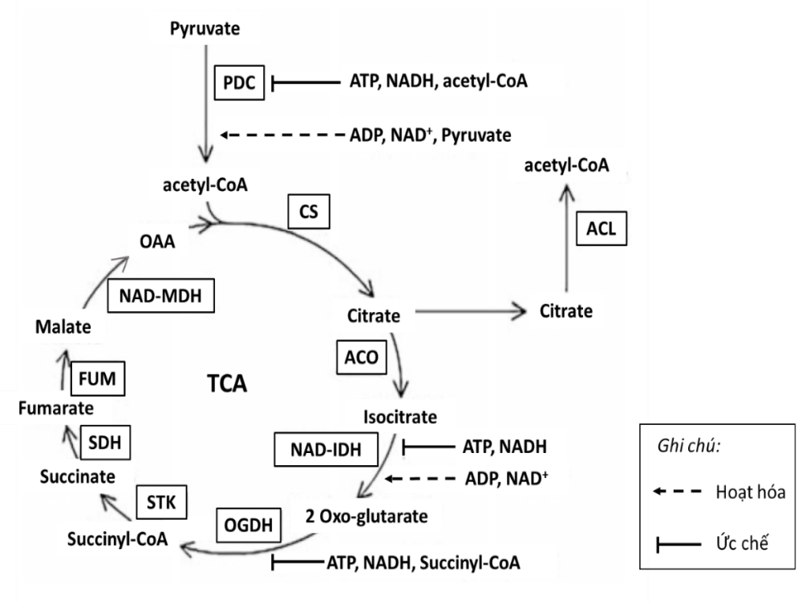  Hình 10
-----HẾT-----
Người ra đề:
1. Nguyễn Hoàng Chiến - Số đt: 0989.295.247
2. Đặng Văn Tẫn - Số đt: 0386.823.595

TRƯỜNG THPT CHUYÊN LÊ QUÝ ĐÔN  TỈNH BÌNH ĐỊNH  HDC ĐỀ THI ĐỀ XUẤT  (gồm 05 trang) | KỲ THI HỌC SINH GIỎI CÁC TRƯỜNG THPT CHUYÊN  KHU VỰC DUYÊN HẢI VÀ ĐỒNG BẰNG BẮC BỘ  LẦN THỨ XV, NĂM 2023  ĐỀ THI MÔN: SINH HỌC LỚP 10  Thời gian: 180 phút (Không kể thời gian giao đề)
Câu | Nội dung đáp án | Điểm
1  (2,0 điểm) | a) Ta thấy, Asn và Gln có sự đối ngược nhau, phản ánh sự thích rõ rệt với các điều kiện ánh sáng khác nhau. Trong đó, Asn chi phối sự thích nghi với bóng tối và Gln chi phối sự thích nghi với ánh sáng. | 0,5
 | b) - Vì Glutamine là một acid amin có phản ứng chuyển hóa mạnh hơn, được sử dụng trong quá trình tổng hợp nhiều hợp chất khác. Do đó, khi năng lượng có sẵn dưới dạng ánh sáng, glutamine sẽ được ưu tiên kích hoạt tổng hợp.  - Asparagine, mang nhiều nitơ hơn trên mỗi nguyên tử carbon và do đó sinh vật ưu tiên dự trữ nitơ hiệu quả hơn khi năng lượng thấp, được tổng hợp trong bóng tối. | 0,5  0,5
 | c) Măng tây trắng có hàm lượng asparagine đặc biệt cao, tạo nên hương vị đậm đà. Tất cả các loại măng tây đều có một lượng lớn asparagine. Và đúng như tên gọi của nó, asparagine lần đầu tiên được phân lập từ măng tây. | 0,5
2  (2,0 điểm) | a) Cấu trúc quyết định chức năng và ngược lại.  + Loại tế bào A có ti thể, nhiều ribosome, không có lông mao và nhiều lysosome → loại tế bào A là tế bào có chức năng liên quan đến tiêu hóa.  + Loại tế bào B có số ti thể nhiều hơn gấp đôi so với loại tế bào A, khoảng một nửa số ribosome, nhiều lông mao và rất ít lysosome so với tế bào A → loại tế bào B có thể là một tế bào di động hoặc nó có thể phục vụ một số chức năng chuyển động. | 0,25  0,25
 | b) - Tế bào A nhiều khả năng là một loại tế bào bạch cầu (tiêu hóa và tiêu diệt mầm bệnh).  + Vì tế bào A có rất nhiều lysosome là những túi chứa các enzyme tiêu hóa (bản chất là protein) được tổng hợp ở ribosome, cấu trúc có nhiều ở tế bào này.  - Tế bào B nhiều khả năng là một loại tế bào biểu mô lót hệ thống hô hấp (biểu mô lót đường hô hấp).  + Vì tế bào B có nhiều lông mao → Lọc và loại bỏ bụi, vi khuẩn khỏi đường mũi, khí quản, phế quản, tiểu phế quản. | 0,25  0,25  0,25  0,25
 | c) - Tuy là hai loại tế bào từ cùng cơ thể nhưng đặc điểm tế bào học của chúng khác nhau do cơ chế biểu hiện gene khác biệt nhau: mỗi tế bào chỉ biểu hiện một tổ hợp gene nhất định, vào từng thời điểm khác nhau với cường độ khác nhau,… phù hợp với chức năng  của chúng trong cơ thể.  - Tế bào A được xác định là loại tế bào bạch cầu nên tồn tại khả năng DNA của tế bào A khác biệt so với tế bào B (do hiện tượng tái tổ hợp locus gene mã hóa kháng thể) → không chỉ sự biểu hiện gene khác nhau mà chúng có thể đang mã hóa thông tin di truyền khác nhau. | 0,25  0,25
3  (2,0 điểm) | a) - Giả thuyết về tác động của X941: X941 đã tác động lên màng trong ty thể, làm cho proton khuếch tán tự do qua màng trong ty thể.  - Giải thích: X941 giúp các proton H⁺ quay trở lại màng, tăng cường mang proton đến O₂, do đó làm cho quá trình tiêu thụ oxi diễn ra nhanh và nhiều hơn. | 0,5  0,5
 | b) Có thể sự mất ổn định màng ở thí nghiệm B làm tăng nhanh quá trình tiêu thụ oxy. Ngược lai, ở thí nghiệm A, có thể việc bổ sung ADP trong thời gian ngắn làm cạn kiệt nhanh chóng và đồng thời proton (H⁺) được phân phối qua nhiều bước. | 0,5
 | c) Mô tả tốt nhất phương thức hoạt động của X941 là (4) - Nó cho phép các proton khuếch tán qua màng trong ty thể, do đó làm tiêu tán gradient proton → tiêu thu oxy diễn ra nhanh. | 0,5
4  (2,0 điểm) | a) - Ví dụ này đặc trưng cho cả hai kiểu truyền tín hiệu cận tiết và tự tiết.  - Vì tất cả tế bào biểu mô ruột đều có prôtêin thụ thể của Netrin-1, do đó Netrin-1 có thể tác động lên cả tế bào xoang ruột (tế bào tạo ra chúng) và các tế bào lân cận. | 0,5  0,5
 | b) - Sự gắn của Netrin-1 vào thụ thể của chúng tạo ra tín hiệu cho tế bào tăng trưởng. Tín hiệu này sẽ mạnh nhất ở vị trí của mô mà có nồng độ (lượng) protein Netrin-1 cao nhất, hay nói cách khác là ở các xoang.  - Vì chỉ có tế bào biểu mô xoang ruột tiết Netrin-1 nên sẽ tồn tại một gradient nồng độ của protein này giảm dần nồng độ từ thấp lên cao. Mức Netrin-1 sẽ thấp nhất ở đỉnh của lông nhung, nơi tế bào chết nhiều nhất. | 0,25  0,25
 | c) - Khối u xuất hiện khi tế bào tăng trưởng không kiểm soát. Bình thường khi không có Netrin-1, thụ thể Netrin-1 có thể khởi phát một con đường truyền tin làm tế bào tự chết, giúp điều hoà số lượng tế bào tạo nên mô.  - Vì vậy khi không có thụ thể này, tế bào có thể tránh được sự tự chết theo chương trình và tiếp tục tăng trưởng không phụ thuộc phối tử Netrin-1, đây là nguyên nhân dẫn đến hình thành khối u. | 0,25  0,25
5  (2,0 điểm) | a) - Điểm kiểm soát G1/S kiểm tra sự sai hỏng ADN của tế bào, đây là mấu chốt quan trọng nhất vì ung thư hầu hết xuất hiện do các sai hỏng ADN không được sửa chữa.  - Một khi đã qua được điểm kiểm soát G1/S, tế bào không thể quay ngược trở về pha G1 và thường dễ dàng vượt qua các điểm kiểm soát còn lại, do đó các đột biến hoặc ADN hư hại không được sửa chữa dần được tích luỹ và có thể làm phát sinh ung thư. | 0,25  0,25
 | b) Vì p16 ức chế sự chuyển tiếp từ G1 sang S nên bằng cách duy trì E2F1 ở trạng thái không hoạt động nên khả năng cao E2F1 có chức năng thúc đẩy phiên mã các gen cần thiết cho quá trình chuyển từ pha G1 sang S. | 0,5
 | c) - Hàm lượng p16 cao hơn làm ức chế sự chuyển tiếp chu kỳ tế bào, do đó ức chế quá trình nguyên phân (0,25)  - Quá trình nguyên phân bị ức chế làm các mô hoặc cơ quan bị tổn thương không được sửa chữa (bằng cách thay thế các tế bào mới), do đó chức năng của các mô/ cơ quan kém dần và dẫn đến lão hoá. | 0,25  0,25
 | d) Vì các tế bào ung thư thường không đồng bộ trong chu kỳ tế bào. Tại một thời điểm nhất định, một số ở trong G1, một số trong S,…. Vì vậy, tác động tới tất cả các giai đoạn sẽ tốt hơn so với chỉ tác động vào một giai đoạn. | 0,5
6  (2,0 điểm) | a) - Điều kiện A: Không có oxi tham gia chuyển hóa, chỉ tạo ra được CO₂ → chỉ xảy ra lên men rượu.  - Điều kiện B: Nếu chỉ có hô hấp hiếu khí thì lượng O₂ tham gia chuyển hóa phải bằng với lượng CO₂ thoát ra, tuy nhiên lượng CO₂ thoát ra nhiều hơn lượng O₂ hấp thụ điều đó chứng tỏ rằng ở điều kiện B vừa xảy ra hô hấp hiếu khí, vừa xảy ra lên men rượu. | 0,5  0,5
 | b) Hóa tự dưỡng:  - Vì: ở thí nghiệm 3 và 4 không có ánh sáng chủng si sinh vật này vẫn sinh trưởng.  - Thí nghiệm 2 và 3 không có nguồn glucozo vẫn sinh trưởng chứng tỏ nó có khả năng tự tổng hợp chất hữu cơ mà không dùng năng lượng ánh sáng mặt trời. | 0,25  0,25  0,5
7  (2,0 điểm) | a) - Nồng độ kháng sinh càng tăng (từ 0,25 mg/l trở đi) thì tốc độ sinh trưởng của vi khuẩn càng giảm (từ ống 1 là ống đối chứng đến ống 2, 3 số lượng vi khuẩn giảm rõ rệt, ống 4 trở đi không còn thấy sự sinh trưởng của vi khuẩn) → penicilin có tác dụng ức chế sinh trưởng vi khuẩn Bacillus stearothermophilus.  - Từ ống 4 trở đi không còn thấy sự sinh trưởng của vi khuẩn → nồng độ kháng sinh tối thiểu là 1mg/l | 0,5  0,5
 | b) Có thể sử dụng vi khuẩn này để kiểm tra sự dư thừa kháng sinh penicilin trong sữa bò.  Phương pháp:  - Đưa vi khuẩn này nuôi cấy trên môi trường dinh dưỡng có thạch (20g/l) ở đĩa petri.  - Các khoanh giấy được tẩm sữa đối chứng không chứa penicilin và có penicilin, các mẫu sữa khác nhau được lấy từ sữa bò cần kiểm tra có bổ sung và không bổ sung penicilinase được đặt lên mặt thạch của hộp petri và đưa vào tủ ấm 35°C. Sau 24h, nếu mẫu sữa cần kiểm nghiệm có chứa penicilin sẽ có kết quả như hình minh họa sau:  (HS có thể trình bày phương án khác, nếu hợp lý vẫn cho đủ điểm) | 0,25  0,5
8  (2,0 điểm) | a)- Gai (S) là một loại protein do gen của virus sử dụng các nguyên liệu của tế bào chủ tổng hợp mà thành.  - Chức năng sinh học của gai (S) là liên kết đặc hiệu với thụ thể trên màng tế bào chủ để tiến hành giai đoạn hấp phụ của virus. | 0,25  0,25
 | b) - Virus tổng hợp mARN của nó trong tế bào chủ bằng cách :  + Vì genome của virus là ssARN sợi dương nên có thể dùng luôn như một mARN để tổng hợp protein enzyme replicase ngay sau khi chúng xâm nhập vào trong tế bào chủ.  + RdRP dùng ssARN (+) làm khuôn để tổng hợp ssARN (-), sợi ssARN (-) được dùng làm khuôn để tiến hành quá trình sao chép hàng loạt ssARN (+) là vật chất di truyền của các hạt virus tiếp theo.  - Ở ssARN (+) thì quá trình phiên mã cũng chính là quá trình tự sao của vật chất di truyền. | 0,25  0,25  0,5
 | c) Tốc độ biến chủng của SAR – CoV 2 rất nhanh vì replicase có bản chất là ARN polymerase không có hoạt động sửa sai và do đó các sai sót xuất hiện trong tự sao nhiều, không được sửa chữa hình thành các đột biến. | 0,25
 | d) Sản phẩm này có hoạt tính vaccine vì khi micelle xâm nhập vào tế bào chủ, mARN mang theo được dịch mã tạo ra protein gai virus. Tế bào nhận diện protein gai virus là protein lạ và kích thích đáp ứng miễn dịch. | 0,25
9  (2,0 điểm) | a) Trạng thái cân bằng nước của cây:  - Lượng nước hút vào nhỏ hơn lượng nước thải ra cây bị thiếu nước tạm thời hoặc thiếu nước dài ngày (bị hạn).  - Trạng thái sinh lí của cây:  + Cây bị héo tạm thời, lỗ khí khổng tạm đóng có thể hồi phục trạng thái cân bằng nước trong thời gian ngắn, sau đó cây lại tươi trở lại và hoạt động sinh lí bình thường.  + Cây bị thiếu nước dài ngày cây héo, có thể rụng lá, hoa, quả … giảm, hoặc ngừng sinh trưởng.  + Sự thoát nước mạnh kéo theo sự hút nước mạnh. | 0,25  0,25  0,25  0,25
 | b) 3 thí nghiệm trên chứng minh sự vận chuyển các chất trong cây ngược chiều trọng lực, nhờ có 3 lực: Lực hút do thoát hơi nước ở lá, lực liên kết giữa các phân tử nước với nhau và với thành mạch gỗ lực mao quản) ở thân và lực đẩy (áp suất rễ).  - Thí nghiệm 1: Khi đậy kín nắp, cây non mọc lên → nước thoát qua lá tạo hơi nước làm lọ thủy tinh bị mờ. Hơi nước nhiều → tạo độ ẩm bão hòa→ nước không thoát thành hơi → tạo giọt trên mép lá =>Hiện tượng ứ giọt (chứng minh lực đẩy chủ động ở rễ).  - Thí nghiệm 2: Mực nước giảm, chứng tỏ thân hút nước lên nhờ lực mao quản và thoát ra ngoài qua quá trình thoát hơi nước.  - Thí nghiệm 3: Khi cắt ngang thân cây chuối non→ loại bỏ lực hút do thoát hơi nước. Bao nilon kín miệng để nước bên ngoài không vào đươc lỗ khoét → Nước được rễ hấp thu, kết hợp với lực mao quản, chủ động đẩy nước lên làm đầy lỗ khoét. | 0,25  0,25  0,25  0,25
10  (2,0 điểm) | a) - Cường độ hô hấp của lá cây C3 vào ban ngày thấp hơn ban đêm.  - Do: tỉ lệ ATP/ADP được duy trì ở mức cao vào ban ngày nhờ các phản ứng sáng ở lục lạp, sự tổng hợp ATP ở ty thể bị giảm và do đó NADH không được oxi hóa. Nồng độ cao NADH sẽ làm chậm hoặc thậm chí làm ngừng chu trình TCA bởi sẽ ức chế enzyme NAD-IDH và OGDH. | 0,25  0,5
 | b) - Trong điều kiện thường, cường độ hô hấp của thực vật C3 thấp hơn C4.  - Thực vật C4 không có hô hấp sáng. Thực vật C3 có hô hấp sáng mà trong đó, sự oxi hóa glycine có sản sinh NADH. Bởi vậy, hô hấp sáng kéo theo sự giảm hoạt động của chu trình TCA do ức chế enzyme NAD-IDH và OGDH. | 0,25  0,25
 | c) - Sản phẩm của đường phân là pyruvate được đưa vào chu trình TCA nhờ sự hoạt động của enzyme PDC.  - Đường phân diễn ra cường độ cao sẽ nâng cao nồng độ pyruvate và sẽ hoạt hóa PDC, kéo theo đẩy nhanh TCA.  - Đường phân hoạt động kém sẽ làm giảm nồng độ pyruvate. Khi đó, tỉ lệ acetyl-CoA/pyruvate sẽ tăng, gây ức chế PDC, kéo theo cường độ TCA giảm. | 0,25  0,25  0,25
-----HẾT-----
Người ra đề:
1. Nguyễn Hoàng Chiến - Số đt: 0989.295.247
2. Đặng Văn Tẫn - Số đt: 0386.823.595

